CỘNG HÒA XÃ HỘI CHỦ NGHĨA VIỆT NAM
Độc Lập – Tự Do – Hạnh Phúc
-----------

BẢN TÓM TẮT LÝ LỊCH
Dành cho ứng cử viên thành viên Hội đồng quản trị
CÔNG TY CP THƯƠNG MẠI VÀ VẬN TẢI PETEROLIMEX HÀ NỘI

1- Họ và tên: LƯU TIẾN DŨNG.
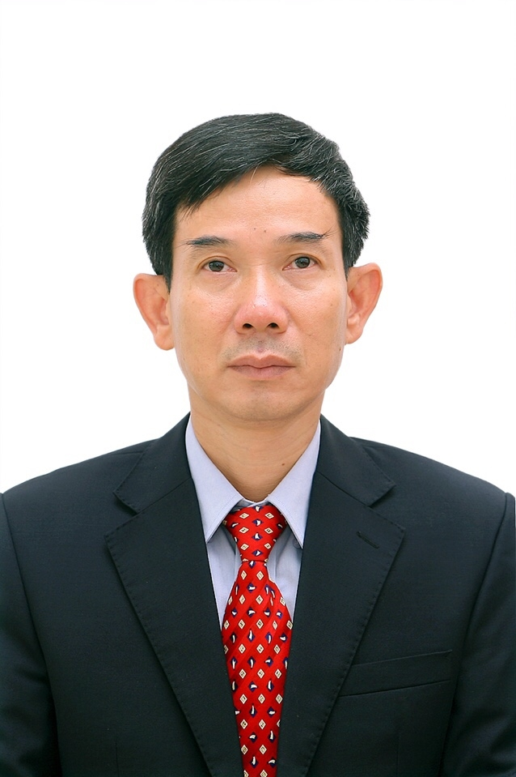
2- Giới tính: Nam.
3- Ngày tháng năm sinh: 04/06/1962.
4- Nơi sinh : Bắc Ninh.
- Quốc tịch: Việt Nam
- Dân tộc: Kinh
- Quê quán: Hà Nội.
- Số CMND: 012049767 ; Ngày cấp: 27/01/2010 ; Nơi cấp: Hà nội.
- Địa chỉ liên lạc: số 16 ngõ 72/1 Phố Hoa Bằng, Quận Cầu Giấy, Hà Nội.
- Số điện thoại liên hệ: 0913583126.
11- Trình độ học vấn: Đại học.
12- Trình độ chuyên môn: Kỹ sư ôtô; cử nhân quản lý kinh tế.
13- Số cổ phần nắm giữ :
+ Sở hữu: Không CP; Chiếm 0% vốn điều lệ.
+ Đại diện: Không CP; Chiếm 0% vốn điều lệ.
14- Quá trình công tác:
- Từ 7/1980 đến tháng 9/1996: Sỹ quan quân đội, Thiếu tá Chủ nhiệm kỹ thuật trung đoàn.
- Từ 10/1996 đến tháng 3/1999: Chuyên viên Xí nghiệp vận tải xăng dầu (nay là Cty CP Thương mại và Vận tải Petrolimex HN)
- Từ 4/1999 đến tháng 8/2000: Chuyên viên phòng Tổ chức LĐTL công ty KV1
- Từ 9/2000 đến tháng 6/2012: Phó phòng, Trưởng phòng Tổ chức HC, Phó giám đốc XN bán lẻ xăng dầu thuộc Cty KV1
- Từ 7/2012 đến tháng 3/2015 : Giám đốc Chi nhánh xăng dầu Vĩnh Phúc
- Từ 4/2015 đến nay: Phó Giám đốc công ty xăng dầu KV1
15- Chức vụ công tác hiện nay: Phó Giám đốc Công ty xăng dầu Khu vực I.
16. Các công ty mà ứng viên đang nắm giữ chức vụ thành viên Hội đồng quản trị: Không
17- Các lợi ích có liên quan tới Công ty: Không.
18. Tên pháp nhân đề cử: TỔNG CÔNG TY DỊCH VỤ XĂNG DẦU PETROLIMEX.
- Địa chỉ pháp nhân: 229 Tây Sơn, Phường Ngã Tư Sở, Quận Đống Đa, Thành phố Hà Nội, Việt Nam
- Giấy chứng nhận đăng ký doanh nghiệp số: 0108005532
Ngày cấp: 29/9/2017 Nơi cấp: Phòng Đăng ký Kinh doanh – Sở Kế hoạch và Đầu tư Thành phố Hà Nội.

19- Danh sách những người liên quan:

Quan hệ | Họ và tên | Năm sinh | Số CP tại Công ty | Ghi chú
Bố | Lưu Tiến Sửu | 1925 | không | Đã mất
Mẹ | Nghiêm Diệu Đoan | 1930 | không
Vợ | Trần thị Lan Anh | 1967 | không
Con | Lưu Phương Lê | 1991 | không
Con | Lưu Tiến Sơn | 1997 | không
Anh trai | Lưu Tiến Long | 1958 | không
Em gái | Lưu Hồng Lan | 1965 | không

Tôi cam kết về tính trung thực, chính xác và hợp lý của các thông tin cá nhân ở trên và cam kết thực hiện nhiệm vụ một cách trung thực nếu được bầu làm thành viên Hội đồng quản trị Công ty Cổ phần Thương mại và vận tải Petrolimex Hà Nội.
Hà Nội, ngày 26/3/2018
ỨNG VIÊN

Lưu Tiến Dũng

